Liiklusvälise teabevahendi riigitee kaitsevööndisse paigaldamise nõusoleku taotlus

Taotleja (ettevõtte, füüsilise isiku) nimi, aadress, telefoni number, e-post:
Reklaamtreiler OÜ, Suur-Kaare tee 14a, Viimis 74020, 56218818, veiko@reklaamtreiler.ee
Registri- või isikukood: 10807005

Liiklusvälise teabevahendi (edaspidi – teabevahend) taotletav paigalduskoht:
Tee nimi: 2 Tallinn-Tartu-Võru-Luhamaa tee
L-EST asukoht: XY: 6505073.7, 613758.9 (Ivo, Mällikvere küla, Põltsamaa vald 61605:001:0238)

Teabevahendi eksponeerimise aeg ajavahemikul 18.02.2024-17.11.2024 (2 kuud).

Muu informatsioon (Teabevahendi sisukirjeldus, mõõtmed jms)
Reklaamhaagis (autoregistrisse kantud) 5,8 x 2,8 m / “Decora Põltsamaa”
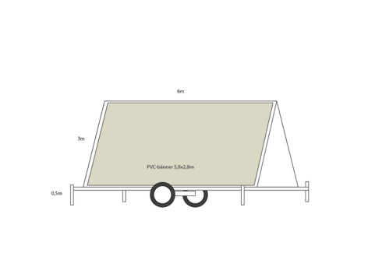

Taotleja: Veiko Kask 03. september 2024.a.
(nimi, allkiri)

Märkused:

Loa saamiseks tuleb taotlusele lisada teabevahendi värviline kujundus ja teabevahendi asukohaskeem.
Nõusoleku taotluse menetlemisel eeldatakse, et taotlejal on olemas teekaitsevööndi maaomaniku nõusolek.
Paigaldamiseks peab loa taotlejal olema maaomaniku luba.

